Федеральное государственное автономное образовательное учреждение высшего образования «Национальный исследовательский университет ИТМО»

Факультет программной инженерии и компьютерной техники

**Отчёт**

**по лабораторной работе №4**

**«Исследование протоколов, форматов обмена информацией и языков разметки документов»**

**Вариант – 9**

**Работу выполнил: Гаврилин О.С., группа – P3130**

**Преподаватель: Гурьянова Аглая Геннадьевна**

Санкт-Петербург

Содержание

Задание 2

Основные этапы вычисления 3

Заключение 3

Источники 3

# 

# Задание

**1)** Исходя из структуры расписания конкретного дня, сформировать файл с расписанием в формате, указанном в задании в качестве исходного. При этом необходимо, чтобы в выбранном дне было не менее двух занятий (можно использовать своё персональное). В случае, если в данный день недели нет таких занятий, то увеличить номер варианта ещё на восемь.

**2)** Обязательное задание (позволяет набрать до 45 процентов от максимального числа баллов БаРС за данную лабораторную): написать программу на языке Python 3.x, которая бы осуществляла парсинг и конвертацию исходного файла в новый путём простой замены метасимволов исходного формата на метасимволы результирующего формата

**3)** Дополнительное задание №1 (позволяет набрать +10 процентов от максимального числа баллов БаРС за данную лабораторную).

a) Найти готовые библиотеки, осуществляющие аналогичный парсинг и конвертацию файлов.

b) Переписать исходный код, применив найденные библиотеки. Регулярные выражения также нельзя использовать.

c) Сравнить полученные результаты и объяснить их сходство/различие. Объяснение должно быть отражено в отчёте.

**4)** Дополнительное задание №2 (позволяет набрать +10 процентов от максимального числа баллов БаРС за данную лабораторную).

a) Переписать исходный код, добавив в него использование регулярных выражений.

b) Сравнить полученные результаты и объяснить их сходство/различие. Объяснение должно быть отражено в отчёте.

**5)** Дополнительное задание №3 (позволяет набрать +25 процентов от максимального числа баллов БаРС за данную лабораторную).

а) Переписать исходный код таким образом, чтобы для решения задачи использовались формальные грамматики. То есть ваш код должен уметь осуществлять парсинг и конвертацию любых данных, представленных в исходном формате, в данные, представленные в результирующем формате: как с готовыми библиотеками из дополнительного задания №1.

b) Проверку осуществить как минимум для расписания с двумя учебными днями по два занятия в каждом.

с) Сравнить полученные результаты и объяснить их сходство/различие. Объяснение должно быть отражено в отчёте.

**6)** Дополнительное задание №4 (позволяет набрать +5 процентов от максимального числа баллов БаРС за данную лабораторную).

a) Используя свою исходную программу из обязательного задания и программы из дополнительных заданий, сравнить стократное время выполнения парсинга + конвертации в цикле.

b) Проанализировать полученные результаты и объяснить их сходство/различие. Объяснение должно быть отражено в отчёте.

**7)** Дополнительное задание №5 (позволяет набрать +5 процентов от максимального числа баллов БаРС за данную лабораторную).

a) Переписать исходную программу, чтобы она осуществляла парсинг и конвертацию исходного файла в любой другой формат (кроме JSON, YAML, XML, HTML): PROTOBUF, TSV, CSV, WML и т.п. b) Проанализировать полученные результаты, объяснить особенности использования формата. Объяснение должно быть отражено в отчёте.

# Основные этапы вычисления

Исходный yml файл:

Расписание:  
 Вторник:  
 Пара1:  
 Время: "8:20-09:50"  
 Группа: "АЯ-B1.1/10"  
 Аудитория: "3210"  
 Корпус: "ул.Ломоносова, д.9, лит. Е"  
 Предмет: "Английский язык"  
 Формат_занятий: "очный"  
 Тип: "Практика"  
 Пара2:  
 Время: "10:00-11:30"  
 Группа: "АЯ-B1.1/10"  
 Аудитория: "3210"  
 Корпус: "ул.Ломоносова, д.9, лит. Е"  
 Предмет: "Английский язык"  
 Формат_занятий: "очный"  
 Тип: "Практика"  
 Пара3:  
 Время: "13:30-15:00"  
 Группа: "10"  
 Аудитория: "1405",  
 Корпус: "Кронверкский пр., д.49, лит.А"  
 Предмет: "Математический анализ"  
 Формат_занятий: "очно-дистанционный"  
 Тип: "Лекция"  
 Пара4:  
 Время: "15:20-16:50"  
 Группа: "АЯ-B1.1/10"  
 Аудитория: "2414"  
 Корпус: "Кронверкский пр., д.49, лит.А"  
 Предмет: "Математический анализ"  
 Формат_занятий: "очный"  
 Тип: "Практика"

Требуемый json файл:

{  
"Расписание":{  
 "Вторник":{  
 "Пара1":{  
 "Время": "8:20-09:50",  
 "Группа": "АЯ-B1.1/10",  
 "Аудитория": "3210",  
 "Корпус": "ул.Ломоносова, д.9, лит. Е",  
 "Предмет": "Английский язык",  
 "Формат_занятий": "очный",  
 "Тип": "Практика"  
 },  
 "Пара2":{  
 "Время": "10:00-11:30",  
 "Группа": "АЯ-B1.1/10",  
 "Аудитория": "3210",  
 "Корпус": "ул.Ломоносова, д.9, лит. Е",  
 "Предмет": "Английский язык",  
 "Формат_занятий": "очный",  
 "Тип": "Практика"  
 },  
 "Пара3":{  
 "Время": "13:30-15:00",  
 "Группа": "10",  
 "Аудитория": "1405",  
 "Корпус": "Кронверкский пр., д.49, лит.А",  
 "Предмет": "Математический анализ",  
 "Формат_занятий": "очно-дистанционный",  
 "Тип": "Лекция"  
 },  
 "Пара4":{  
 "Время": "15:20-16:50",  
 "Группа": "АЯ-B1.1/10",  
 "Аудитория": "2414",  
 "Корпус": "Кронверкский пр., д.49, лит.А",  
 "Предмет": "Математический анализ",  
 "Формат_занятий": "очный",  
 "Тип": "Практика"  
 }  
 }  
}  
}

Основное задание:

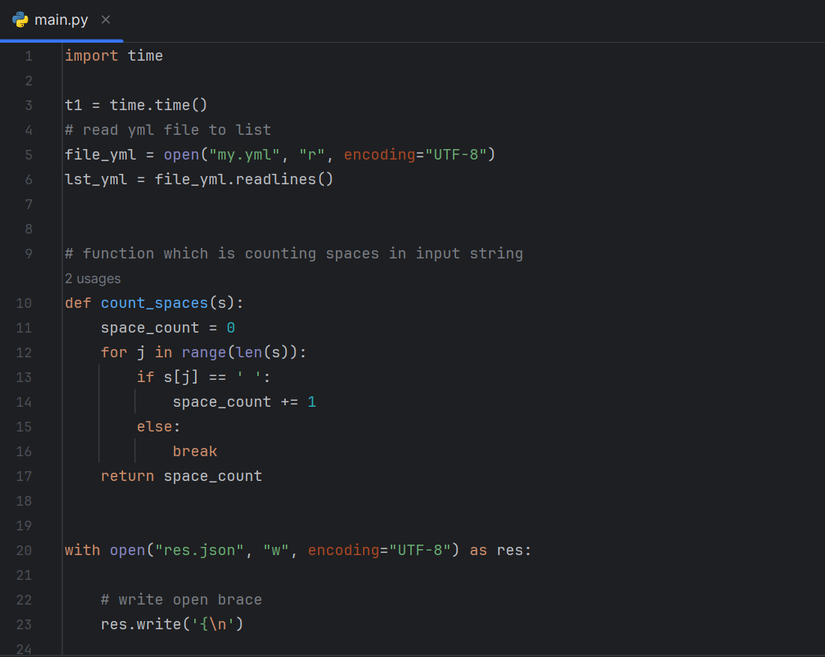

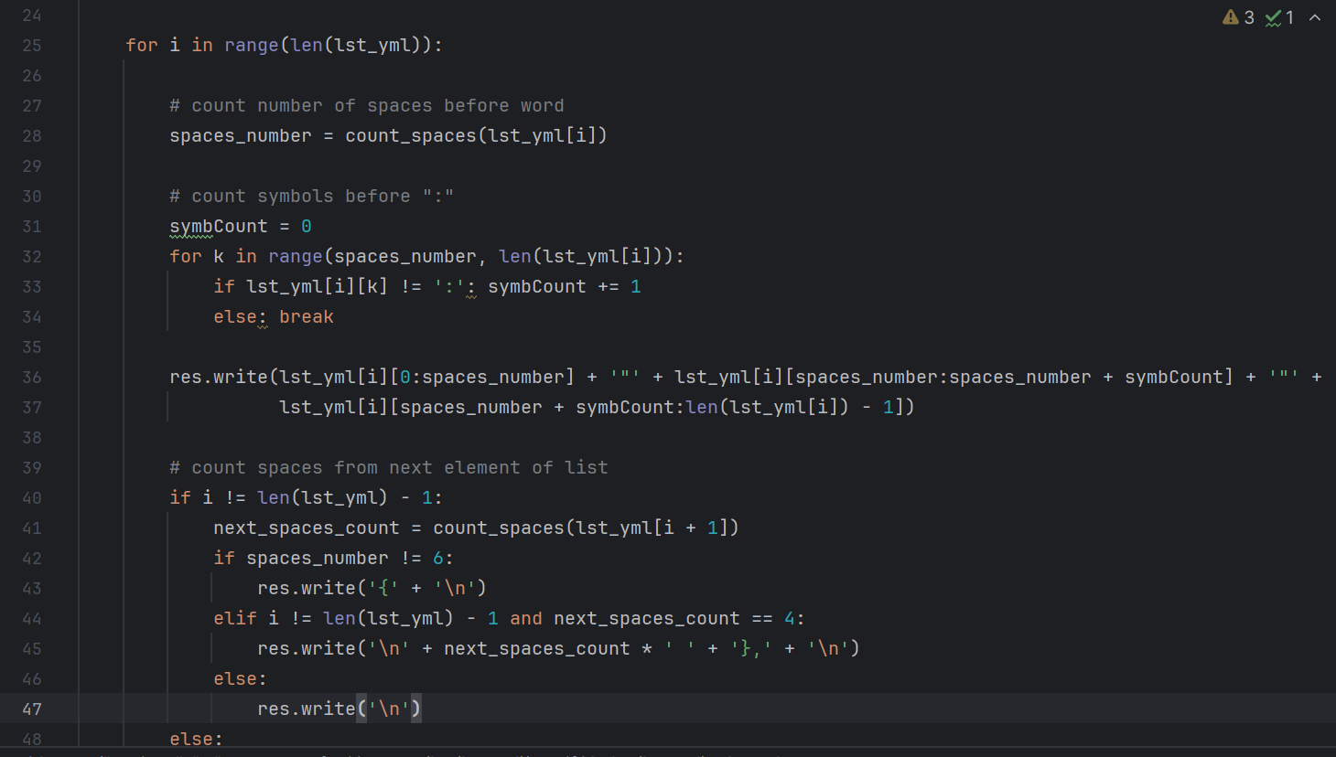

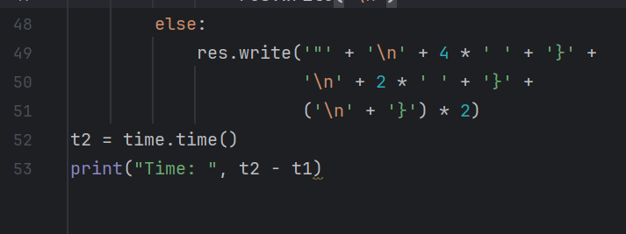

Время выполнения программы: 0,002 секунды

Доп. Задание 1:

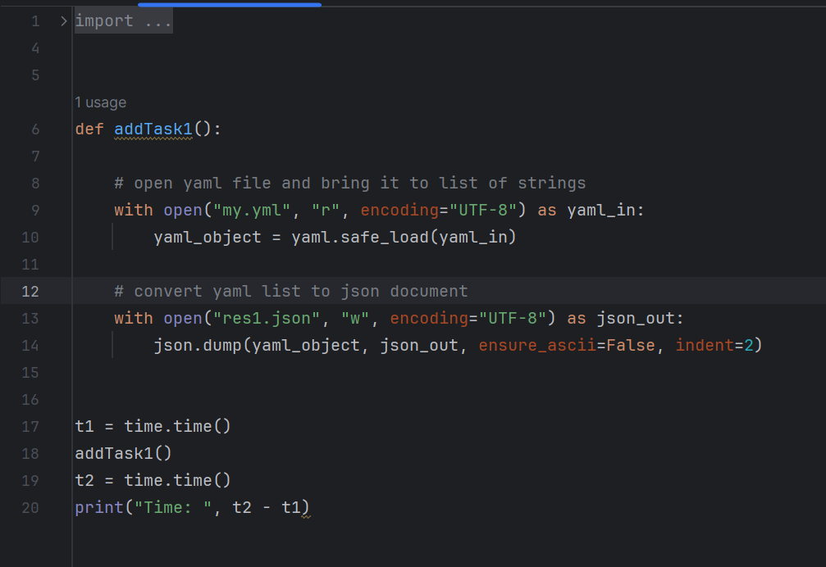

Время выполнения: 0,006 секунды

Доп. Задание 2:

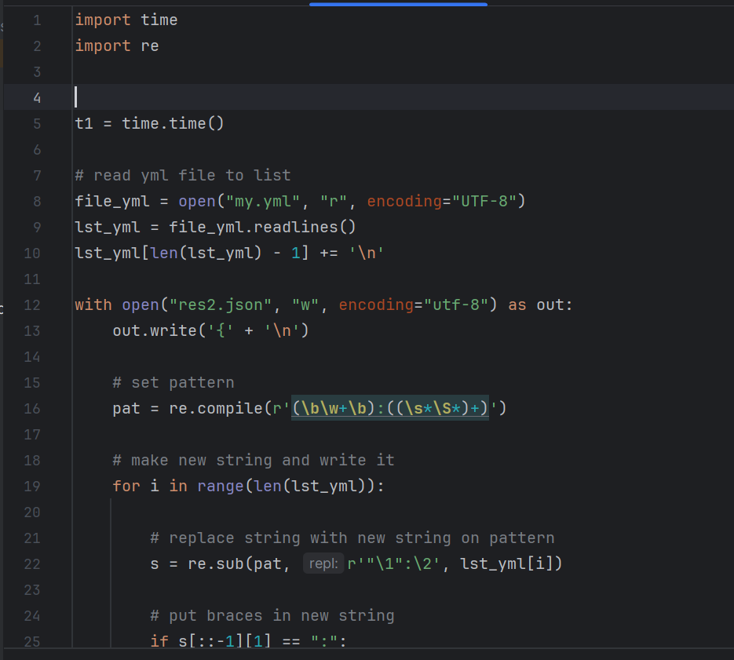

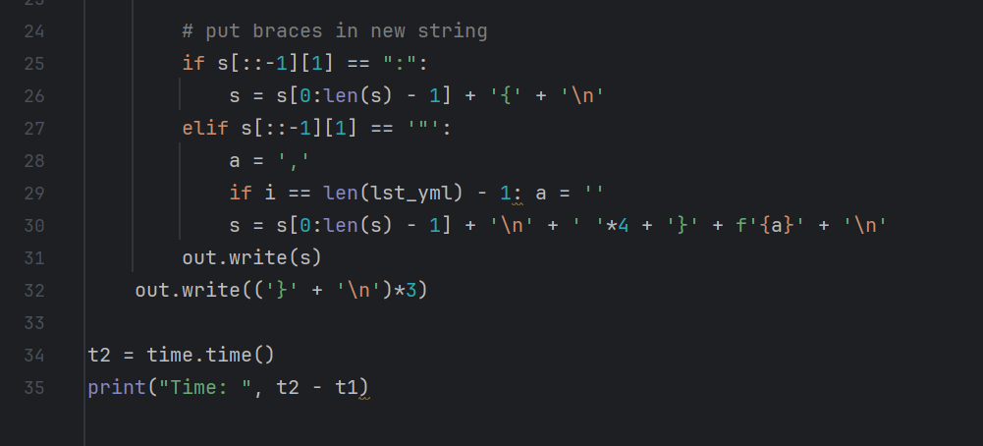

Время выполнения: 0,003 cсекунды

# Заключение

Во время работы выполнения лабораторной работы я узнал о языках разметки YAML,XML, JSON, научился с ними работать и переводить один в другой с помощью средств языка Python. Научился работать с некоторыми библиотеками для парсинга в Python, такими как pyyaml, json.

# Источники

1. Лямин А.В., Череповская Е.Н. Объектно-ориентированное программирование. Компьютерный практикум. – СПб: Университет ИТМО, 2017. – 143 с. – Режим доступа: https://books.ifmo.ru/file/pdf/2256.pdf

2. Форма Бэкуса – Наура: https://ru.wikipedia.org/wiki/Форма_Бэкуса_—_Наура

3. Формальная Грамматика: https://ru.wikipedia.org/wiki/Формальная_грамматика